**中国电信短信平台需求说明书**

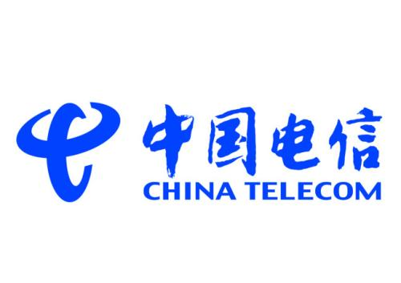

**中国电信集团有限公司**

**2018年02月**

# 综述

## 项目背景

移动数据业务是移动通信与互联网应用相结合的产物，众所周知，中国是移动通信消费大国，中国人对短信的青睐更是使它有了“第五媒体”、“拇指经济”等多重光环。工信部发布《2017年通信业统计公报》，企业短信占到了短信主收益的80%多，且数量稳定，在某些特殊时间还会大幅增长，成为运营商收入的一项重要来源，企业短信完全成为运营商移动短信业务的主力支撑。这也表明，运营商已借助行业需求完成短信功能的成功转型。

根据艾瑞网数据报告，2014年短信市场规模有400亿元，2015年600亿，2016年有800亿，企业短信市场是以年复合50%的速度在增长。

值得注意的是，短信应用市场一定会随着移动互联网下沉，现在人们也开始接受使用移动互联网，比如在手机上购票、手机上淘宝等。从一二线城市下沉到三四线城市农村市场，而三线四线农村市场又是一线二线城市的五倍甚至10倍，那么我们有理由预计在2020年的时候，这个市场整体规模会突破1500亿甚至2000亿。

因此，中国电信集团公司在深入研究了目前增值业务特点的基础上新建短信平台及引入互联网渠道接入各种需要企业短信业务的企业，进一步增加企业短信发送量，增加公司收益。

## 建设目标

### *系统整体建设目标*

系统整合企业、短信平台、运营商网关。由企业通过接口来发起短信发送；短信平台完成用户鉴权、扣费、各种短信下策略控制、流量控制等工作；通过运营商网关下发短信。客户可以登录管理平台查询、搜索统计自己下发的短信。

# 总体方案设计

# 平台体系结构

中国电信短信平台系统由短信管理平台、系统接口层、短信下发策略、短信网关接口、监控系统组成。

中国电信短信平台系统结构如下图所示：

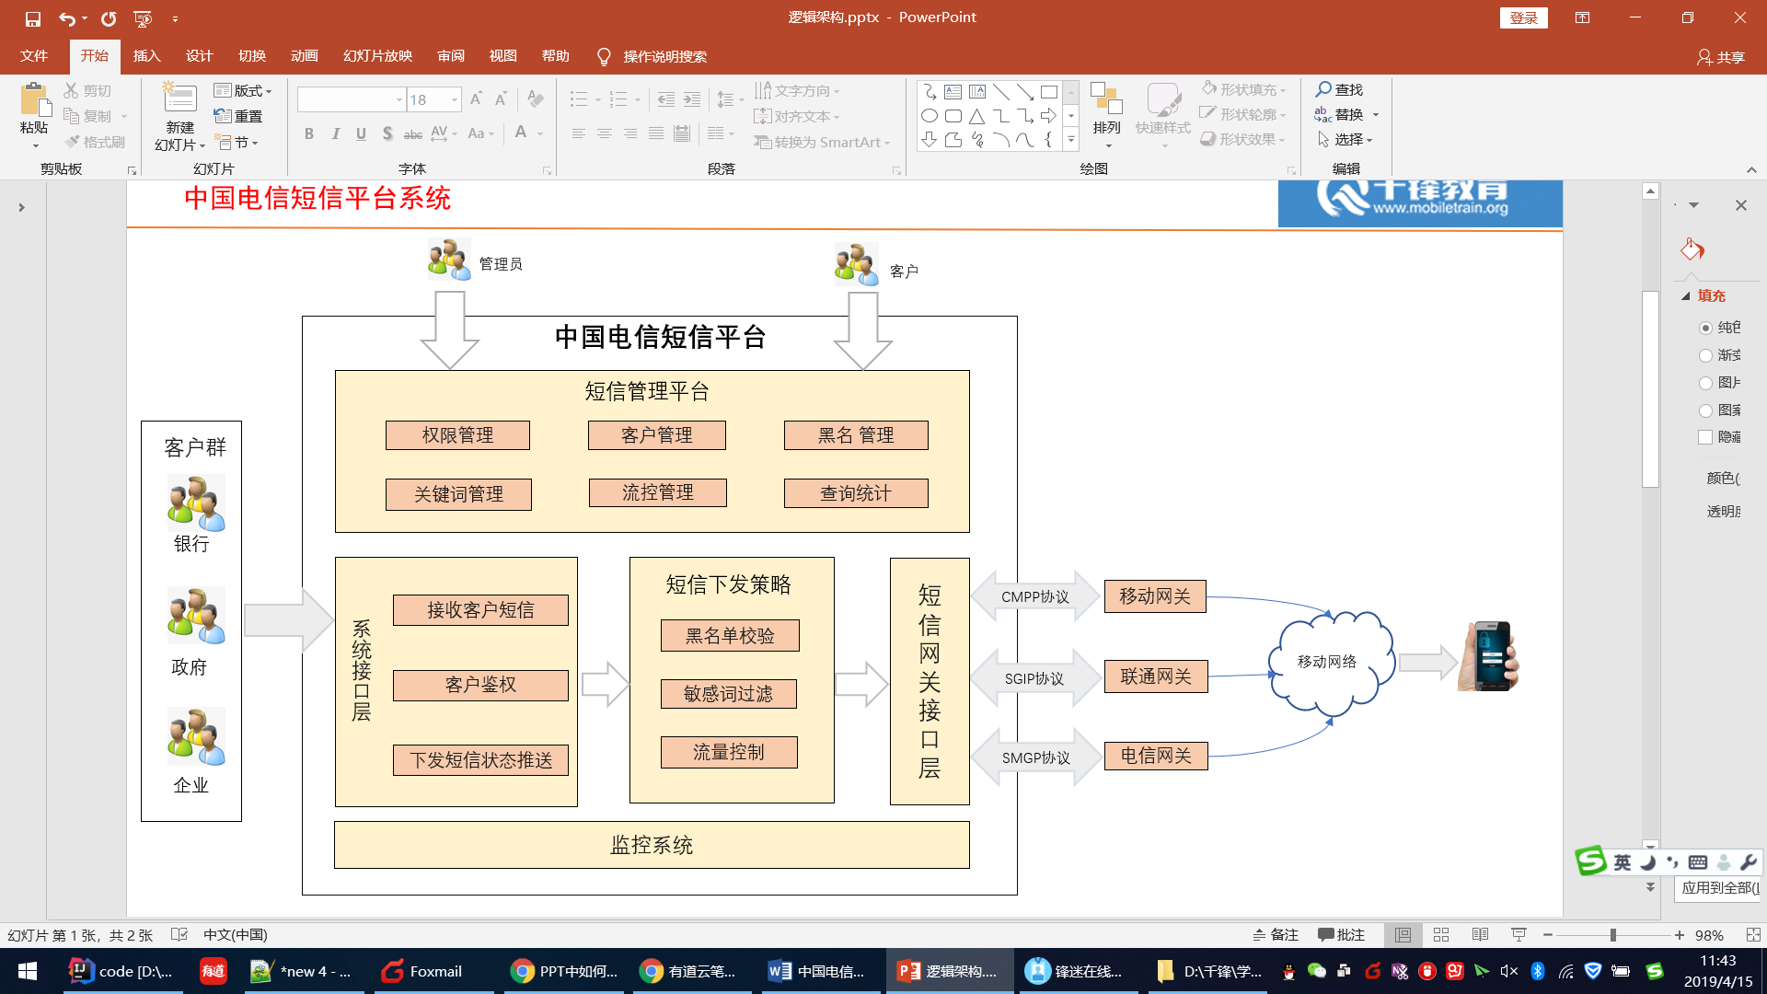

中国电信短信平台系统按照分层方式构建，包括：

* 短信管理平台层

作为中国电信短信平台的核心应用层，实现权限管理、客户管理、黑名单管理、关键词管理、流控管理和查询统计等功能。

* 系统接口层

中国电信短信平台接收企业客户发送过来的短信后做鉴权处理，然后交给短信下发策略，接收网关推送过来的短信下状态报告，推送给客户。

* 短信下发策略层

对接收到的短信进行黑名单、敏感词、流量等方面的控制和过滤。

* 短信网关接口层

实现三大运营商的网关协议，把短信发送给相应的运营商，同时接收各运营商推送过来的下发状态信息，发送给接口。

# 安全性要求

1. 短信平台系统部署在集团机房内，使用专线接入短信供应商，以保证信息通讯迅捷、安全，短信内容完整。
2. 支持集群部署，具有成熟的双机热备方案，保证发生灾难情况下短信平台的正常运行。
3. 对平台敏感数据（如平台用户密码）加密存储。
4. 平台支持MySQL数据库。
5. 网关具备断连后的自动重连功能。

# 性能要求

|  |  |
| --- | --- |
| 要求项 | 要求内容详细描述 |
| 平台性能 | 支持批量短信文件发送方式，支持上行短信及状态报告接收。 |
| 支持500名用户同时登录。 |
| 平台平均交易响应时间（即平台自接收业务请求到处理完毕返回所需的平均时间）小于400毫秒，在交易并发峰值情况下，平均交易响应时间小于700毫秒。 |
| 平台实时联机业务能够提供的并发交易数量峰值不低于1000笔/秒。 |
| 平台日承载量可达1亿条以上。 |
| 网关最大发送速度不低于2000条/秒。 |
| 支持短信下发日志表在50亿条的基础上，搜索查询速度为1秒以内 |
| 短信到达时间 | 7秒内到达用户手机。 |
| 交易成功率 | 在平台稳定运行的情况下，平台交易成功率（成功交易数占总交易数的比例）可达到99.99%以上。 |
| 可靠性和持续使用能力 | 平台采用高可用冗余架构进行建设，具备良好的可靠性和持续能力，能够全年7×24小时不间断稳定运行，各模块可根据业务量的增长做横向扩展。 |

# 功能要求

1. 系统接口层功能

* 支持外围系统通过接口方式接入短信平台。
* 支持把客户发送的短信状态报告推送给客户。

1. 短信管理平台功能

短信管理平台支持平台权限管理、实现短信平台管理员和客户的隔离，平台管理员可以操作所有的功能，客户登录只能查询他自己的下发日志。

客户管理：客户信息的维护，如：客户IP、帐号、密码、推送URL、开通状态等相关信息。

手机号黑名单管理、敏感词管理和日志查询功能。

发送的消息记录日志，不管发送成功还是失败均详细记录下来，日志查询条件如下：

* 可以根据手机号码进行查询；
* 可以根据客户来进行查询；
* 根据消息发送时间进行查询，可以选择查询的时间段，精确到秒；
* 可以根据发送发送进行查询（成功、失败）。
* 可以根据关键字在短信内容字段进行查询;
* 以上所有的查询条件可以全部组合查询。

1. 短信下发策略

短信黑名单和敏感词处理

* 平台实现系统级的手机号黑白名单控制，限制某些号码的消息的发送，对发送短信进行过滤，过滤后模拟出状态报告推送给客户，并且把发送信息入到日志表。
* 提供短信息安全过滤功能，对非法信息和反动信息进行过滤。信息过滤词条可自行设定，对词条进行模糊匹配，增加匹配准确度。

支持手机短信发送限流，限流规则如下

* 五分钟内，禁止相同客户账户ID向同一手机号码下发相同的短信内容超过3条；
* 一小时内，禁止相同客户账户ID向同一手机号码下发相同的短信内容超过5条；
* 24小时内，禁止相同客户账户ID向同一手机号码下发相同的短信内容超过10条；

以上策略可以灵活配置，随时调整策略的参数和关闭某个策略，可以调整策略的执行顺序。

1. 支持短信状态报告接收以及推送给客户端。
2. 具备短信平台相关监控功能。

# 系统要求

|  |  |  |  |
| --- | --- | --- | --- |
| 产品/服务名称 | | 规格/型号 | 备注 |
| 软件环境 | 操作系统 | 服务器操作系统使用Linux系统，支持Centos7.0或更高版本。 |  |
| 数据库 | 数据库支持mysql5.5或更高版本。 |  |
| 编译环境 | 使用JAVA，JDK版本为1.8版本。 |  |
| WEB容器 | WEB容器使用tomcat8.5+。 |  |
| 负载均衡 | 使F5或LVS或nginx |  |

# 网络要求

客户方与短信平台之间的网络通信通过公网进行连接。

# 对接要求

## 平台部署

短信平台部署采用多点多活的集群部署。

## 客户系统接入

可通过接口形式接入短信平台，接口包括Socket、HTTP等形式。

## 短信发送接口

短信平台包含可调用的短信发送接口，支持外部系统的调用，接口包括中国移动（CMPP）,中国联通（SGIP）中国电信（SMGP）三个协议，满意三大运营商的协议。

# 其他要求

## 项目实施人员要求

1. 总体要求：短信平台系统建设项目实施队伍是以投标人一方的技术力量为主，短信平台项目的设计、实施、进度和质量控制，对整个项目的完成进度和质量负责；招标人将派出一定数量的业务与技术人员配合项目建设，审核设计方案，明确细化业务需求，掌握全系统的各项技术，为将来的运行维护、功能扩展作技术准备，并监督项目的质量，确保按时完成工程；
2. 项目经理：应具有短信平台系统项目管理的实际经验，能根据本项目要求制订出切实可行的项目管理流程和项目实施时间进度计划表，并严格实行，保障项目按进度高质量的完成。
3. 技术专家：负责技术框架设计、数据组织设计，搭建、优化项目整体技术、数据环境，指导项目成员按规范进行设计、开发、测试等。要求熟悉主流操作系统和数据库、中间件产品，具备系统设计开发能力，有5年以上项目管理经验。
4. 业务专家：深入掌握现代收单技术及产品中的应用原理和技术，协同招标人业务人员完成包括：需求分析、需求评审、设计评审、系统操作培训等各项任务，并配合开发人员负责准备测试方案、测试计划，协助完成测试阶段相关工作等。要求具备相关项目经验5年以上。
5. 开发人员：整个项目工程实施的主体，参与项目各个阶段的工作，完成项目的实施任务。要求具备在银行交易平台上进行开发、实施的能力。
6. 测试人员：应清楚项目各需求和熟悉测试方案，能够配合并指导招标人完成为满足项目上线所进行的相关测试工作。
7. 运行支持及维护人员：负责系统上线后的客户应用支持、后台系统稳定运行支持等。要求具备在银行交易平台上进行运维的能力。
8. 项目管理人员：能够配合招标人做项目过程中的项目管理工作，包括QA审计、CM配置管理等。

## 测试

测试的条款应与技术规范一致，测试范围应以本技术规范为基础，测试指标应以技术规范及认可的答复为标准。基于以上要求，中标人应提供测试条件、方法和过程的草案，经评审通过以后，最终测试文件由双方共同确认。测试内容应至少包括：

单元模块测试

系统集成测试

业务功能测试

可用性测试

稳定性测试

兼容性测试

安全性测试

压力性测试

其它测试等

按招标人要求完成测试脚本和测试文档的编写工作。

此外，还需配合招标人做好与其它系统的集成及联调测试工作，如有第三方检测公司或是与中国银联联调等相关测试，还应做好配合工作，在测试过程中所用到的工具（如：回归性测试工具、压力性测试工具等）应由中标人提供且仅用于此次项目。

## 验收与试运行

1. 系统测试达到测试文件的要求并最终通过相关机构认证入网后，买卖双方共同整理完成测试报告和竣工文件，根据CMMI 3标准要求，提供相关文档、产品和源代码等项目资料。
2. 上述工作全部完成后，双方共同签署系统初验报告，系统进入试运行。
3. 系统试运行期需包含至少一次月末、季度结息、年终决算周期，在试运行期内如出现重大问题，则试运行期顺延。
4. 试运行顺利完成后，买卖双方共同进行系统终验测试，测试合格后，双方共同签署系统终验报告。

## 项目验收

1. 对整个项目的验收包括检查所有产品是否实现了招标人在本标书中所要求的功能，是否与中标人提出的解决方案中既定目标功能完全一致。
2. 中标人必须按标书要求对其产品功能、性能进行测试检查。中标人首先须做出测试方案，报招标人认可后按序测试，并记录测试过程，提交有数据的测试报告，并邀请第三方共同参与测试。
3. 招标人将依据项目总体设计目标和中标人的解决方案，随项目进展提出分阶段验收规范，作为工程分阶段验收的最后依据。

## 项目文档要求

投标人必须承诺提供满足CMMI3级以上（含3级）标准的合格完整的软件产品各阶段项目文件（包括但不限于项目文档、产品和项目源代码），所有提供的项目文件必须采用中文书写（源代码、专业名词等除外）。

## 技术支持与售后服务要求

### 技术支持

招标人使用中标人短信服务期间，中标人需持续提供免费的技术服务和保修、配合中行个性化升级。

投标人必须要有专门队伍从事技术支持工作，并提供7*24的热线技术支持服务，在远程不能解决问题的情况下，应确保48小时之内赶到现场保证实地解决问题。

投标人应提出全套的技术支持方案。

投标人提供的书面技术资料应能满足确保相关系统在建设改造后的正常运行所需的管理、运营及维护有关的文件，在项目应答书中列出提供书面技术资料的详细清单。

投标人应提供短信平台项目的主要技术资料，包括但不限于：技术方案建议书、系统设计维护说明书、源代码等。

投标人应提供详细的工程实施计划。

投标人应提供全面详细的用户操作指南和维护、故障检测手册。

投标人在现场调试和试运行过程中如果对系统软件包等作了改动，则必须及时修改技术文件，及时告知招标人并在最终验收测试时由投标人向招标人提交最终技术文件。

## 培训要求

### 培训总则

中标人必须提供满足本招标文件要求的培训服务，培训资料必须是中文书写。具体培训时间应根据项目进展情况合理安排，培训地点应与招标人协商确定。

培训应保证质量，技术培训需确保顺利实现与招标人人员的知识转移为原则。

### 培训内容

要求中标人根据投标内容提供过程实施方案，对于需要培训的内容，提供完整的培训资料、培训计划等文档。

培训内容应根据招标人要求而定，内容包括但不限于：

1. 一般知识或专门技术；
2. 短信平台操作、管理与日常维护；
3. 故障排查。

### 培训对象及方式

培训对象包括系统维护人员、管理人员、操作人员、业务人员等，针对不同对象进行不同类型、不同级别的培训。

中标人必须提供以下培训方式：

1. 现场培训；
2. 能够提供的其他培训方式请单独说明。